**ЧАПЧАНЫ-СИЗИМАНСКИЙ ПАМЯТНИК ИСТОРИИ**

**(ТАЙНА ЗАТЕРЯННОГО ЛАГЕРЯ)**

**Александр Мурашев.**

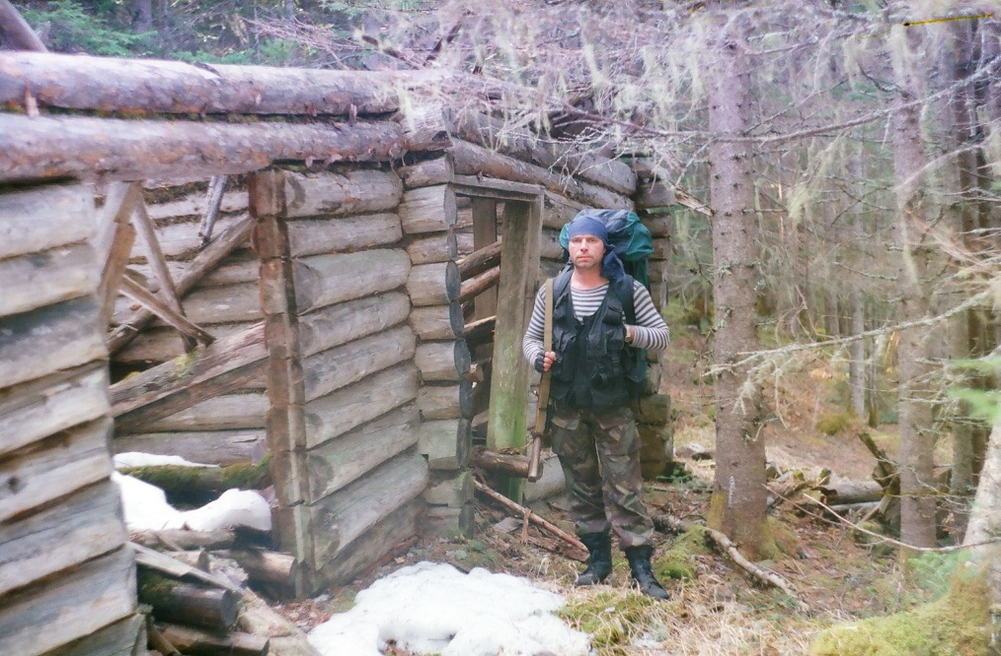

В начале 90-х годов прошлого века эйфория свободы охватила и учёный мир. Казалось, что теперь преодолены все бюрократические преграды экономическому развитию региона. На побережье Татарского пролива были упразднены пограничные посты, и население получило возможность свободного проезда в прибрежные районы. Предполагалось, что за этим последует свободное освоение населением прибрежной зоны. Учёные и исследователи Дальневосточной народной академии наук и Приамурском отделении Русского географического общества также были нацелены на анализ экономических проблем, возобновили издание журнала «Экономическая жизнь Дальнего Востока». Однако подлинную информацию о состоянии восточных окраин в то время можно было получить, только снарядив экспедицию с соответствующим заданием. Так начался мой одиночный маршрут 15 мая 1999 года сквозь горную тайгу вдоль материковой части Татарского пролива от бухты Сизиман до мыса Лазарева, а точнее, до Красовского хребта. Подробности этой экспедиции описаны в дневниках «Дневники путешествий, научных экспедиций, экскурсий. №16, 1999 г. – Побережье Татарского пролива: комплекс социально-экономических проблем; Чапчаны-Сизиманский памятник истории; состояние незавершенного строительства на Татарском проливе.» Эти материалы до сих пор используются краеведами и исследователями. Комсомольским историком к.и.н. М.А. Кузьминой была издана книга о сизиманском лагере ГУЛага, располагавшегося в бухте Сизиман. Здесь сохранились корпуса некоторых бараков, лагерное кладбище, паровая установка лесопильного завода. Вместе с тем неизвестной для краеведов оставалась роль в этом лесозаготовительном процессе соседней бухты Чапчаны, отделённой от Сизимана мысом Мурашко.

По неподтверждённым данным, на правом берегу речки Чапчаны, недалеко от бухты были обнаружены следы стоянок людей древности. Это свидетельство того, что удобство топографии берега для поселения оценили даже наши далекие предки.

На старой генштабовской топографической карте была обозначена конная тропа сквозь тайгу из бухты Сизиман в истоки ключа Барачного, впадающего в Чапчаны слева. Эта топографическая информация настораживала: скорее всего, название ключа не было случайным! Поэтому вдвоём с подполковником МВД А.В. Пустовитовым, тоже членом ДВ НАН и РГО, мы отправились проверить наши догадки. Далее выдержки из дневника.

«И вот мы распадками ювелирно обходим сопки, выбирая «наилегчайший» путь, но попадаем в ветровал на крутом склоне, заросший колючей малиной и шиповником. Наконец, выбираемся на противоположный склон, издали кажущийся лужайкой. На «лужайке» то же самое, но без колючих кустарников. Еловый лес вдоль береговой кромки ядреный, спелый. Между стволов полусгнившие пни в шапках из мха – свидетельство лесоповала. Находим участок конной дороги, уводящей в распадок.

…Малозаметная, заросшая лесом «дорога» вскоре затерялась, и мы в истоки Барачного вышли по компасу. Конечно, если бы у нас были плавсредства, можно было бы начать поход из бухты Чапчаны вдоль левого берега реки, но поход через тайгу на деле оказался более познавательным. Подтверждение нашей догадки вскоре появилось в виде развалин бараков постройки 30-40-х годов, расположенных в самых истоках ключа. Склоны сопки поросли вторичным лесом с преобладанием белоствольной березы. На иных ветвях имелись «ведьмины метлы». Соседство столь редкого уродства с бараками ГУЛага, навевали в этом неприглядном месте мысли о невозможности сокрытия зла: даже растительность реагирует на страдания, порожденные каторгой. Причина, конечно, была вполне материальная – это внезапные температурные аномалии, прибрежные ветры и низкие туманы. Следующий распадок ближе к побережью был буквально утыкан низкорослыми лиственницами с причудливо искорёженными кронами.

…Бараков было несколько. Когда-то здесь был крупный лагерь. Мы обнаружили пять или шесть разрушенных срубов и несколько площадок с начисто сгнившими нижними венцами. Внутри одного из бараков прикреплён портрет Сталина в деревянной рамке. На подтаявшем снегу четко выделяются следы крупного медведя. Около одного из срубов брошен треснувший котел для приготовления пищи, проржавевшие ведра из оцинкованного железа и банки. По-видимому, кузница была своя: гвозди и навесы выкованы кустарным способом. Решили сегодня уже никуда не идти, а остановиться здесь на ночлег. Для чая растапливаем снег. Снега еще много лежит по склонам распадка, а ключ в истоках полностью выморожен».

«…18 мая. Идем вдоль Барачного в бухту Чапчаны. Впечатление такое, как будто с «гулаговских» времен по заросшей конной дороге никто не ходил кроме редких охотников. При впадении ключа в речку Чапчаны обнаруживаем множество металлических предметов: согнутый рельс, кованые пластины, заготовка для «тесака» (большой нож, обычно используемый при прокладке визира), болты, крепления и т.п. По-видимому, на этом месте была кузница или ремонтные мастерские. В 40-50-х годах в «хозяйстве» лесоповала могли применять трактор и грузовой автомобиль.

К полудню вышли на побережье. Бухта Чапчаны весьма живописна. Подходящее место для строительства пансионата или туристического комплекса. Вдоль северного распадка удобно проложить терренкур к мысу Мурашко.

…Наше внимание привлекли две траншеи, как бы вырытые в торфяном слое. Ширина траншей до полуметра, а глубина местами около метра. В 1996 году в устье Тумнина я наблюдал мощные пласты торфа, подмываемые приливными волнами. В беседе, задолго до начала экспедиции, геолог академик В.И. Ремизовский упоминал о торфяниках вдоль Амурского лимана. Таким образом, я был готов увидеть торфяники и в бухте Чапчаны. Рядом обнаружили еще несколько параллельных траншей. На срезе траншей местами выделялись торцы чурок. Назначение этого сооружения не было понятно. Кто и зачем рыл здесь траншеи? Может быть, это скрытые подходы к морю, часть военного сооружения? В конце концов, меня осенило, что это не траншеи, а промежутки между штабелями бревен, приготовленными к отправке в далекие 30-е - 40-е годы, но по какой-то причине не вывезенные. Штабеля сгнили и осели, и на них выросли деревья. Сгнившая древесина имеет «торфоподобную» консистенцию, что и ввело нас в заблуждение.

…Безлюдье этой прекрасной бухты отзывается в душе какой-то непонятной грустью. Широкое томболо – кумулятивный намыв или перейма – отделяет от уреза воды небольшое озеро, скованное льдом. Распадок уходит к самому горизонту, где его подпирают синеющие вершины сопок с блестящими снежниками на склонах. …По первому распадку свернули на север и вскоре вышли к ущелью, круто обрывающемуся в море. Распадок образует пологую тундровую марь, поросшую корявыми лиственницами с кронами, искореженными ветрами и туманами.

Мы преодолевали отрог за отрогом. Сквозь заросли были видны живописные скалы и береговые останцы – кекуры отрогов господствующей горы Мурашко. Вечерело. Поднялись на очередной отрог, заваленный ветровальными стволами и еле-еле пробирались вперед. Чтобы заночевать, следовало бы спуститься к воде или снежнику. А в этих завалах даже опасно разводить костер. Вмиг ветром раздует пламя, и склоны превратятся в огромный очаг, из которого не выбраться.

…19 мая. Ночь выдалась теплая (по сравнению с предыдущей), но костер горел плохо, поэтому только к утру удалось подремать.

Идем через сопки вдоль береговой линии. Медленно, с трудом передвигаемся. Вокруг ветровал. Корневая система не в силах удержать перезрелые стволы в слабом почвенном покрове под напором шквального ветра побережья. На этом участке никогда не производилась лесозаготовка, поэтому почвенный покров срывается с камней каждым новым ветровальным поколением. Лесозаготовки первой половины века оставили на побережье пни, корневая система которых способствует удерживанию почвенного покрова. Поэтому здесь на влажных мшаниках почти нет бурелома и ветровала, царит спелый, высокоствольный лес

Ключ Барачный – третий ключ по левому берегу р. Чапчаны, если считать от устья реки. От устья до слияния с речкой примерно два с половиной километра, а протяженность ключа от устья до истоков равна примерно трём километрам. Однако найти его краеведам оказалось не просто.

Спустя несколько лет краеведы из Комсомольска-на-Амуре под руководством М.А. Кузьминой предприняли попытку найти обнаруженный нами лагерь. Однако, поскольку в отряде не оказалось опытного таёжника и хорошей карты местности, отряд сбился с пути и вынужден был возвратиться к берегу бухты. С тех пор этот исторический объект, как заколдованный замок из сказки братьев Гримм о спящей красавице-царевне, оказался не исследованным в течение 25 лет со дня его обнаружения.

Мной неоднократно в публикациях предлагалось сохранить этот лагерь наряду с Сизиманским в рамках Чапчаны-Сизиманского памятника истории. В связи с задачей развития туристической отрасли в Хабаровском крае и в Приамурье следовало бы сохранять всё, что в какой-то мере может быть востребовано любознательными туристами. Четверть века назад в Сизимане работала американская лесозаготовительная фирма «Форист-Старма», руководство которой обещало сохранять артефакты. В настоящее время здесь работает австралийская фирма «Римбунан Хиджау», с руководством которой не было таких договорённостей. Поэтому необходима новая экспедиция для определения состояния памятника истории в ключе Барачном.

К сожалению, так и остаётся до сих пор тайной история этого островка ГУЛага.

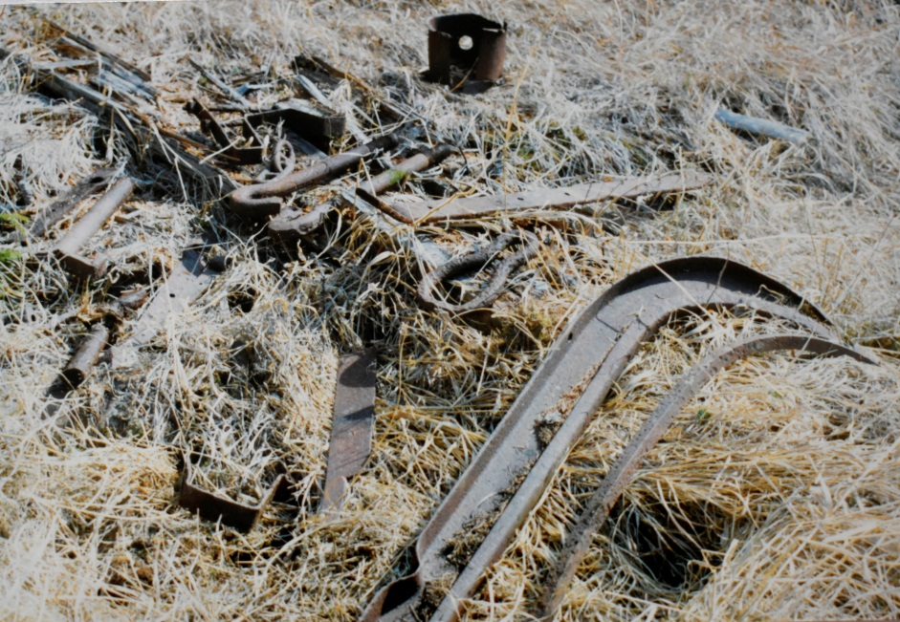

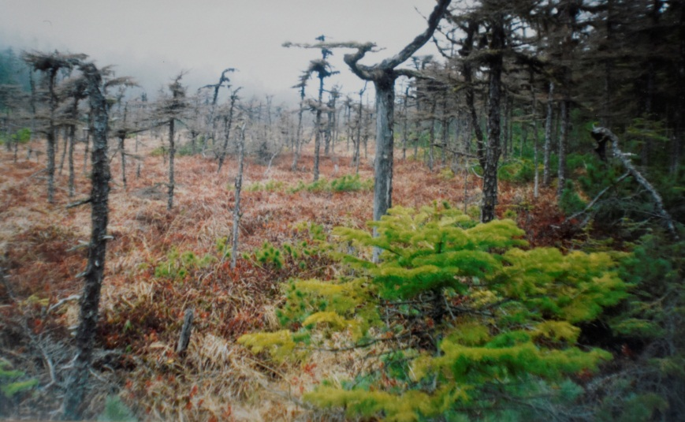

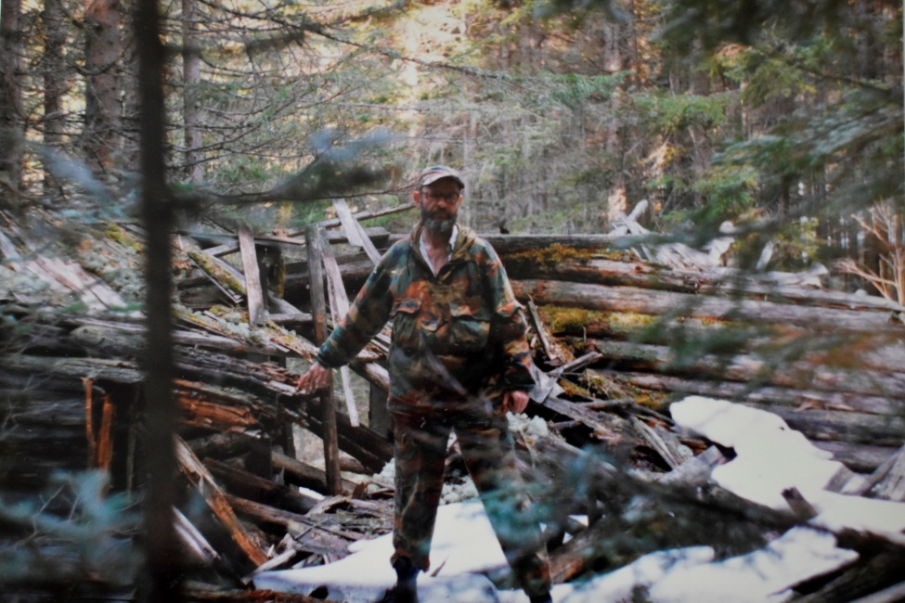

Один из разрушенных бараков.

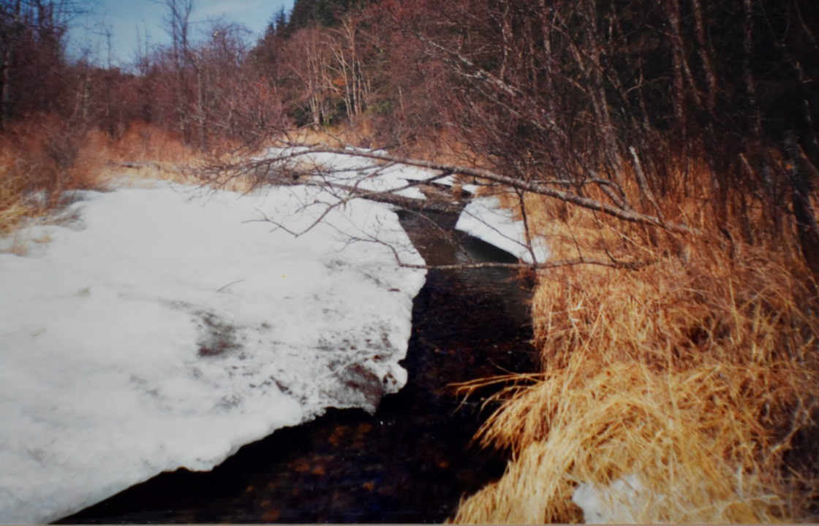

Река Чапчаны в мае.

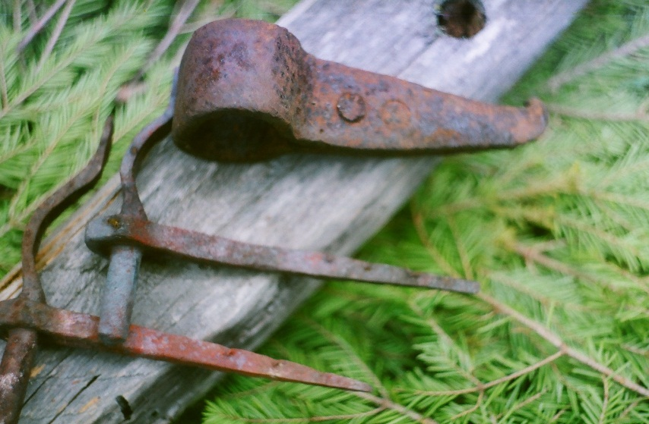

Кованые предметы: дверные навесы, кайло.

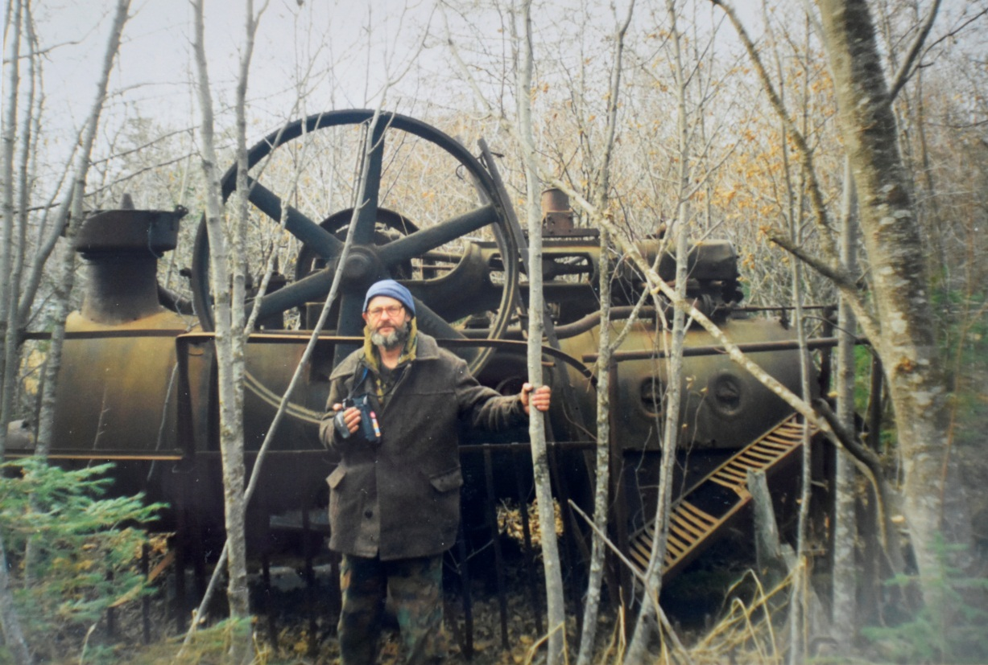

Паровой двигатель лесопильного завода в пос. Сизиман.

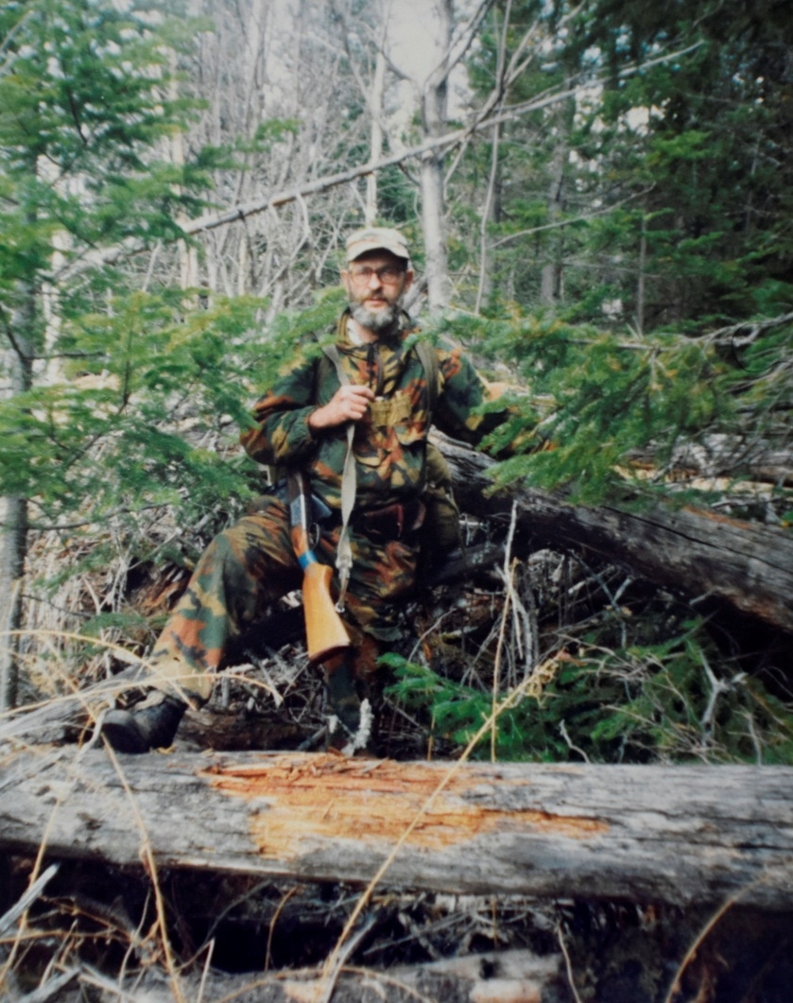

В ветровале на пути в истоки ключа Барачного.

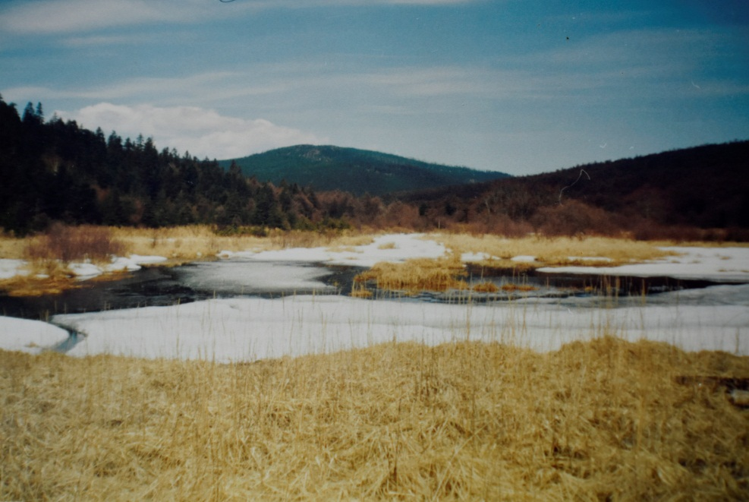

Эстуарий р. Чапчаны.